9-njy tejribe işi
Tema. Eskalatorlaryň dartyş zynjyrlarynyň konstruksiýalaryny öwrenmek
(2 sagatlyk)
Maksady. Eskalatorlaryň dartyş zynjyrlarynyň konstruksiýalaryny öwrenmek, olaryň saýlanyşy.

Esasy nazaryýet düzgünler.
Dartjy organlaryň plastinkaly, asma hilde, arabaly, susguçly we başga görnüşli konweýerlerde hem-de zynjyrly elewatorlarda zynjyrlaryň ulanylyşy giň ýaýran.
Zynjyrlaryň köp konstruktiw görnüşleri bar: tegelek halkaly kebşirli, kombinirlenen kebşirli, sozulagan çoýundan guýlan, kombinirlenen, guýlan halkalardan bejerilen, wtulka bilen birlikde guýlan we ötgürlenen polatly oklawjyklardan.
Aşakdaky görnüşli plastinkaly zynjyrlar ulanylýar:
- – oklawjykly (100...400mm ädim bilen);
- – tigirçekli (100...500mm);
- –podşipnikleriň yrgyldatmasyndaky tekiz katoklar bilen katokly (320...1000mm);
- – rebordly katoklar bilen katokly (200...630mm)
Zynjyrlaryň ädimleriniň normal setiri: 40, 50, 63, 80, 100, 125, 160, 200, 250, 315, 400, 500, 630, 800 we 1000mm. Iň arzany we ýönekeý – oklawjyksyz zynjyrlar. Ýöne sürtülýan üstleriň köp bolmadyk ululygy üçin olar ýokary udel basyşy bilen tapawutlanýarlar, ýagny olar çalt könelýar. Şonuň üçin oklawjyksyz zynjyrlar konweýelerde käwagt ulanylýarlar. Daşaýjy maşynlarda giňişleýin köp ulanylýan oklawjykly we esasanam tigirjikli hem-de katokly iň kämilleşdirilen plastinkaly zynjyrlar bolýar.
2-nji suratda plastinkaly zynjyrlaryň dürli konstruktiw görnüşleri görkezilen (18-nji a suratda 1 we 2 görnüşleri; 18-nji b suratda 3 we 4 görnüşleri): 1-zynjyryň oky, 2-tigirçegi, 3-rebordasyz katok, 4-rebordaly katok, 5- oklawjyk.
Sökülýän zynjyrlar öz konstruksiýasy we taýýarlanyşynyň usuly boýunça çekiçlenip ýasalanlara we suwuk ştamplananlara bölünýar. Silindr şekilli (19-njy a surat) we boçka ýaly (19-njy b surat) oklawjyklar, şeýle hem göni ýa-da orta halkanyň gyrasy tegeleklenen kellesi giň ýaýramagyna aýdylýar. Şunuň ýaly zynjyr jübüt seksiýalardan ybarat, olaryň her biri iki daşky halkalardan 1, oklawjykdan 2 we içki halkadan 3 ýygnalýar.

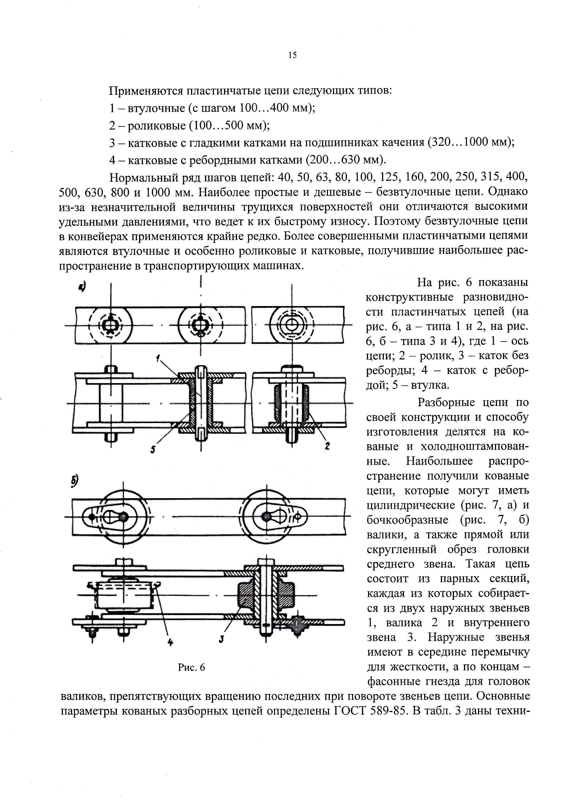
18-nji surat. Plastinkaly zynjyrlaryň dürli konstruktiw görnüşleri.

Daşky halkalaryň ortasynda gatylyk üçin benti, ahyrlarynda bolsa – zynjyryň halkalaryň towlananda daşky halkalarynyň aýlanmasyna päsgel berýan oklawjyklaryň kellesi üçin fasonly öýjekleri bar. Çekiçlenip ýasalan sökülýan zynjyrlaryň esasy parametrleri GOST 589 – 85 kesgitlenen. 3-nji tablisada giň ýaýran sillindrik oklawjyklar bilen zynjyrlaryň çekiçlenip ýasalan sökülýan zynjyrlaryň tehniki häsiýetleri görkezilen.
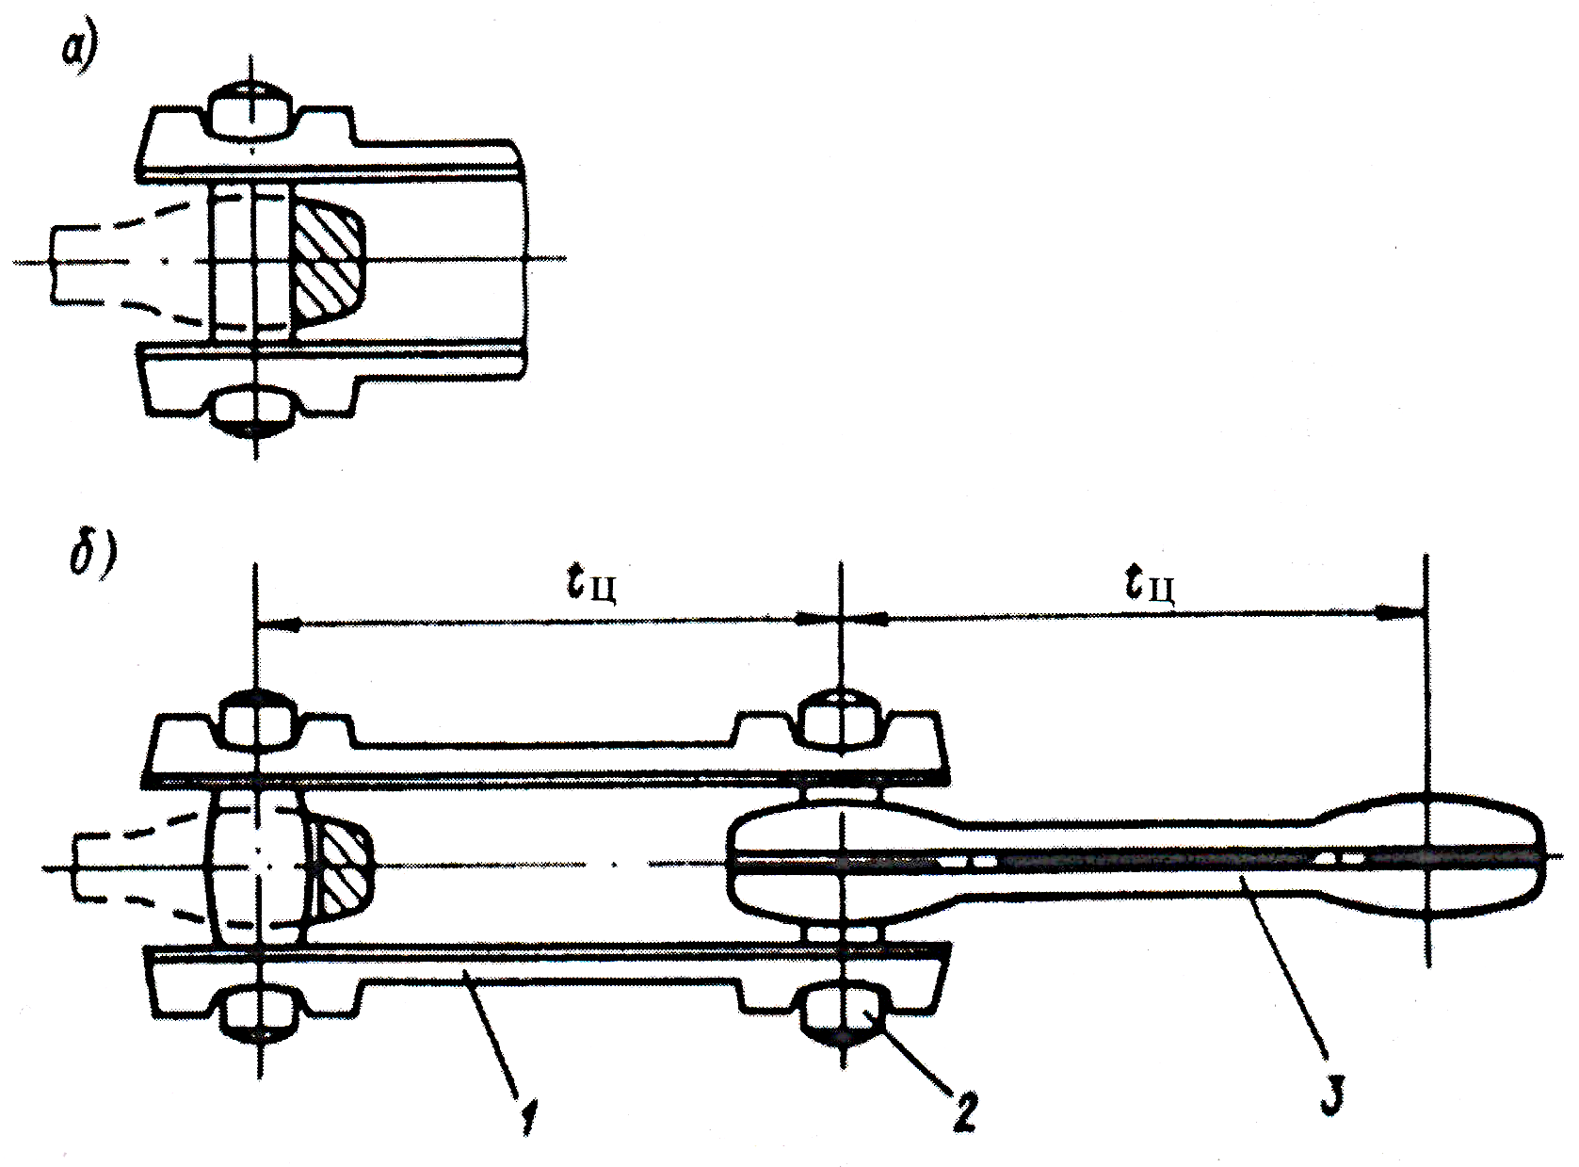
19-njy surat.
Çylşyrymly giňişli ugury bilen asma we arabaly konweýerler üçin gorizontal we wertikal hem-de gorizontal tekizlikde towlanmak üçin şarnirleri bar bolan iki şarnirli zynjyrlar ulanylýar.
3-nji tablisa.
Ölçegler, mm |  |  | Ýolýan ýük  F_{P}, kN | Zynjyryň bir metriniň uzynlygynyň massasy  q_{z}, kg/m
Zynjyryň ädimi  t_{z} | Zynjyryň ini  B | Oklawjygyň diametri  d | Ýolýan ýük  F_{P}, kN | Zynjyryň bir metriniň uzynlygynyň massasy  q_{z}, kg/m
80 | 29 | 13 | 106 | 2,9
80 | 40 | 18 | 290 | 8,7
100 | 32 | 13 | 150 | 3,8
100 | 36 | 16 | 220 | 5,1
160 | 40 | 18 | 290 | 2,7
160 | 53 | 24 | 400 | 9,2

Zynjyryň saýlanyşy berkligi boýunça geçirilýar F_{max}˂F_{g} = $\frac{F_{toz}}{n}$
F_{max} – zynjyryň maksimal hasaply dartygynlygy;
F_{g} – berklik boýunça goýberilýan güýç;
F_{toz} – zynjyryň tozadylýan güýji (standart boýunça kabul edilýar);
n – zynjyryň berkliginiň ätiýaçlygy.
Berkliginiň ätiýaçlygynyň ululygy bellenen maşynyna, onuň profiliniň ugruna, zynjyryň halkalaryň agram täsiriniň häsiýetine we konweýeriň işiň şertine baglydyr. Amalyda kabul edilýar:
    - n = 6...7 – jogapkär däl gorizontal konweýerler üçin;
    - n = 8...10 – ýapgyt uguryň bölekleri bar bolan jogapkär gorizontal konweýerler üçin;
    - n = 7 – elewatorlar üçin;
    - n = 10...13 – asma konweýerleriň sökülýan zynjyrlary üçin.
Şu işde ölçegleri geçirmeli we olaryň esasynda konweýerli lentalaryň, plastinkaly we sökülýan zynjyrlaryň esasy parametrlerini kesgitlemeli.

Işiň ýerine ýetirilişi.

- Plastinkaly zynjyrlaryň öwrenmegini tebigy nusgalarda daşky görnüşi arkaly geçirmeli. Ölçegleri we hasaplary 1-nji görnüşli tablisada ýazmaly.
1-nji tablisa
Parametrleri | Ölçegleriň (hasaplaryň) netijeleri
Zynjyryň ädimi t_{z}
Plastinanyň ini B, mm
Plastinanyň galynlygy δ, mm
Plastinanyň sany i
Oklawjygyň diametri d, mm
Oklawjygyň uzynlygy, mm:
doly L_{o}
iş (çetki plastinalaryň daşky tekizlikler boýunça) l_{o}
Oklawjygyň diametri, mm:
daşky D_{o}
içki d_{o}
Tigirçegiň ýa-da katogyň ölçegleri, mm:
daşky diametri D_{t}
içki diamteri d_{t}
doly ini B_{r}
Rebordanyň ölçegleri, mm:
diametri D_{reb}
galynlygy δ_{reb}
Zynjyryň partlaýan güýçlenmesi F_{P}, kN
Berkligiň ätiýaji n
Berklik boýunça goýberilýan güýç F_{g}, N
GOST boýunça zynjyryň belligi
Zynjyryň eskizy (3 halkasy)

- Sökülýan zynjyryň öwrenilişi nusgalarda daşky görnüşi we ölçeg bilen geçirmeli. Netijelerini 2-nji görnüşli tablisada ýazmaly.
Iki şarnirli zynjyryň nusgasynyň birini öwrenmeli we onuň eskizini çyzmaly.

2-nji tablisa
Parametrleri | Ölçegleriň (hasaplaryň) netijeleri
Zynjyryň ädimi t_{z}
Plastinanyň ini B, mm
Plastinanyň galynlygy δ, mm
Plastinanyň sany i
Oklawjygyň diametri d, mm
Oklawjygyň uzynlygy, mm:
doly L_{o}
iş (çetki plastinalaryň daşky tekizlikler boýunça) l_{o}
Oklawjygyň görnüşi
Halkalaryň otnositel süýşmeginiň burçy, grad
Lentanyň 1m uzynlygynyň massasy q_{L}
Zynjyryň ýolýan güýçlenmesi F_{P}, kN
Berkligiň ätiýaji n
Berklik boýunça goýberilýan güýç F_{g}, N
GOST boýunça zynjyryň belligi
Zynjyryň eskizy (3 halkasy)

Hasabatyň mazmuny.
- Işiň atlandyrmasyny, onuň maksadyny we mazmunyny gysga düşündirmeli.
- Ölçegleriň we hasabatlaryň netijeleri bilen 1-2-nji görnüşli tablisalary doldurmaly.
- Iki şarnirli zynjyryň eskizlerini çyzmaly.

Gerek bolan abzllar we gurallar
- Tejribe abzaly.
- Ossilograf.
- Çyzgy gurallary: galam, çyzgyç.

Barlag soraglary
- Zynjyrly konstruksiýalaryny niýetlenişini aýdyp ber?
- Zynjyrly konstruktiw görnüşlerini aýdyp ber?
- Zynjyrlar haýsy materiallardan edilen?

